<项目名称>

软件架构文档

版本 <1.0>

[注：用方括号括起来并以蓝色斜体（样式=InfoBlue）显示的文本，它们用于向作者提供指导，在发布此文档之前应该将其删除。按此样式输入的段落将被自动设置为普通样式（样式=Body Text）。]

[要定制 Microsoft Word 中的自动字段（选中时显示灰色背景），请选择 File>Properties，然后将 Title、Subject 和 Company 等字段替换为此文档的相应信息。关闭该对话框后，通过选择 Edit>Select All（或 Ctrl-A）并按 F9，或只是在字段上单击并按 F9，可以在整个文档中更新自动字段。对于页眉和页脚，这一操作必须单独进行。按 Alt-F9，将在显示字段名称和字段内容之间切换。有关字段处理的详细信息，请参见 Word 帮助。]

修订历史记录

|  |  |  |  |
| --- | --- | --- | --- |
| **日期** | **版本** | **说明** | **作者** |
| <2016年7月18日> | <1.0> | 架构文档初次编写 | 殷豪 |
|  |  |  |  |
|  |  |  |  |
|  |  |  |  |

目录

1. 简介 4

1.1 目的 4

1.2 参考资料 4

2. 用例视图 4

3. 逻辑视图 4

3.1 概述 4

3.2 在构架方面具有重要意义的设计包 4

4. 进程视图 4

5. 部署视图 4

6. 实现视图 5

7. 数据视图（可选） 5

8. 核心算法设计（可选） 5

软件架构文档 （简化版）

# 简介

## 目的

本文档将从构架方面对外卖助手软件进行综合概述，其中会使用多种不同的构架视图来描述系统的各个方面。它用于记录并表述已对系统的构架方面作出的重要决策。

## 参考资料

《软件工程原理》（高等教育出版社，沈备军、陈雨亭等著）

# 用例视图

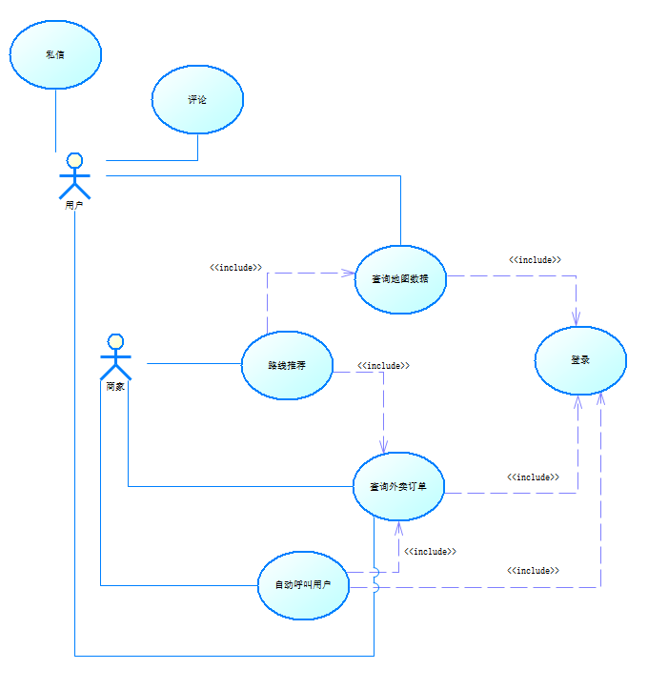

# 逻辑视图

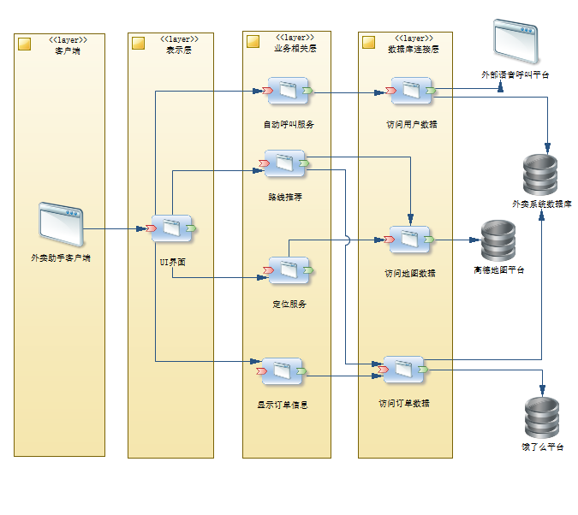

## 概述

本软件采用分层架构中的三层(Three-tiers)架构方法。在这种架构方法中，客户端程序只负责用户界面的呈现，并通过中间层与数据库进行交互。

## 在构架方面具有重要意义的设计包

Springboot: springboot包提供了移动端与服务器端交互的接口。包括登录、确认送达、评论、私信、路径规划、订单获取等。重要的类有：

(1).Inform.java:后台根据前台反馈的状态自动给目标用户发送短信。

(2).Message.java：私信消息

(3).User.java:用户信息

(4).Order.java: 订单信息

容联SDK：容联SDK提供的包用于调用外部接口给指定用户发送短信通知。

# 进程视图

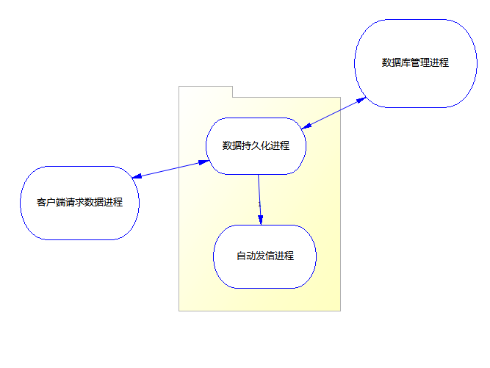

# 部署视图

# 实现视图

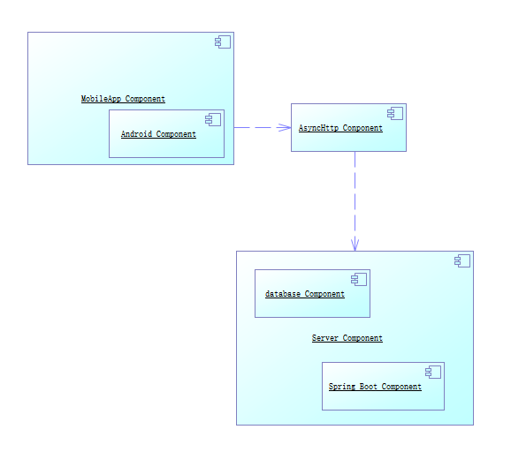

# 数据视图（可选）

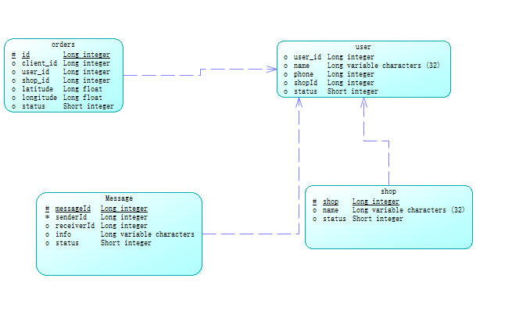

# 核心算法设计（可选）

路径规划算法：由基本的蚁群算法实现。